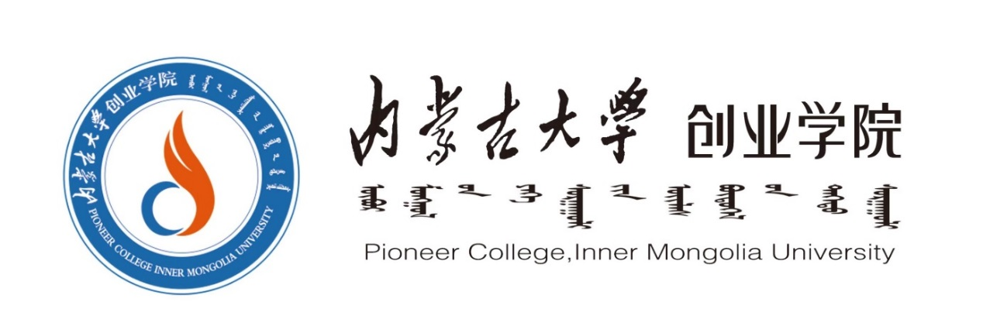

内蒙古大学创业学院期末考试论文
2025-2026学年（第一学期）

课程 名称： 团队激励与沟通

二级 学院： 信息工程学院
年级/班级： 2023级软件工程班
学 号： 02329002
学生 姓名： 皇睿杰
教师 姓名： 曹燕

以沟通为核，破协作之局
在中国国际创新创业大赛、学校组织的ACM 程序设计竞赛与“挑战杯”全国大学生课外学术科技作品竞赛的经历中，我深刻体会到：团队协作的成败，始终围绕“沟通”这一核心变量。国创大赛里，我们因经验不足与沟通不畅陷入项目运行与调试困境；ACM 比赛中，三人小队因缺乏分工沟通陷入重复解题内耗；挑战杯备赛时，因紧急报名与目标模糊，团队一度濒临放弃。正是这些经历，让我摸清沟通的核心价值,它是化解矛盾的钥匙，是锚定目标的罗盘，更是凝聚力量的粘合剂。
一、沟通破障：在困境中寻共识，化解协作矛盾
团队协作的核心障碍，是成员因经验、分工不同形成的“执行壁垒”，沟通是打破壁垒的关键。中国国际创新创业大赛中，我们的项目是“基于人工智能的辅助教学系统”。团队刚刚学完前端内容，对后端接触少，首次独立开发系统便遇难题：在Springboot项目中，遇到各种各样的问题，包括jdk版本不匹配、Maven本地仓库路径错误、数据库连接失败等问题接踵而至。我们三名技术成员埋头修改近一周，虽然问题解决啦，但是前后端互联也是个问题，大家渐失耐心，甚至想放弃。
关键时刻，班主任的辅导成为沟通桥梁。她分享自身类似技术难题，指出团队协作梳理比独自硬扛更高效。受此启发，我们不再各自为战：一人核对 jdk 版本与仓库路径，一人检查数据库配置，一人查阅开源项目文档。遇分歧时对照文档验证，最终两天解决所有问题。赛后我们建立每日技术沟通会，同步进度与问题，避免重复踩坑，项目最终获校赛铜奖。
“挑战杯”备赛时，距报名截止仅剩一天，需紧急完成报名计划表、项目计划书等材料，六名成员毫无方向，甚至想退赛。我立刻组织大家到空教室开会，一位曾在顺丰兼职的同学提出创新点：村里老人不会网购，可建村级网点帮代收快递、代下单，这一想法点燃团队热情，最后确立申报“乡通互联项目”。
基于此，我们快速分工：两人梳理项目框架写报名计划表，两人结合乡村需求编需求分析书，两人查农村物流政策完善计划书可行性分析。讨论网点选址时，有人提出选在村委会附近方便老人，当即被采纳。最终按时提交作品，虽未获奖，但这次紧急沟通协作，让我深知沟通对扭转团队颓势的作用。
学校组织的ACM程序设计比赛中，沟通缺失问题更直接。作为大一新生首次参赛，三人全程“一起读题、一起想思路、一起写代码”，无明确分工。遇动态规划题目时，有人主张先梳理状态转移方程，有人想直接写代码调试，争执浪费大量时间；后续编码时，两人同时修改同一处代码致程序报错，最终因效率低未获奖。赛后复盘发现，若当时沟通明确“一人读题、一人攻算法、一人编码调试”，便可避免内耗。
二、沟通定向：锚定目标与分工，提升协作效率
团队高效协作，需通过沟通明确目标与分工。国创大赛解决技术难题后，我们意识到模糊参赛不可行，主动与班主任沟通赛事评分标准，结合进度将目标定为冲击校赛奖项，拆解为两周完成核心功能开发、一周优化测试、三天准备答辩材料的阶段任务。同时按技术特长分工：前端擅长者做界面设计，数据库熟悉者主攻后端，细心者负责测试与bug修复。清晰的目标与分工让团队摆脱无序试错，为后续的得将奠定了基础。
团队协作中，逆境是对沟通能力的终极考验。国创大赛校赛决赛前一周，组委会突然通知：路演时间从10分钟缩至5分钟，且需增加“用户使用案例”。我们立即召开紧急会议，快速明确分工：各组修改PPT与路演脚本、联系用户录制使用视频、整理案例相关数据。同时制定沟通机制，约定每2小时同步一次进度，遇到问题随时在群内反馈，最终仅用1天就完成所有调整，路演顺利通过。这次经历充分证明，面对突发状况时，及时的沟通、清晰的分工和高效的进度同步，是团队突破逆境、确保任务顺利推进的关键，并且顺利拿下了校赛铜奖。
挑战杯“紧急备赛”让我们学会“快速锚定目标与分工”。确定“乡通互联”项目后，我们先明确按时提交合格材料的核心目标，再按能力分配任务：文字功底好的写计划书，有调研经验的梳理需求分析，执行力强的汇总材料。这种目标先行、分工适配的模式，让团队在短时间内高效的完成任务，避免目标模糊导致的拖延。
ACM 比赛失利后，我们吸取教训，后续训练中通过沟通优化分工。先梳理各自擅长题型：有人擅长模拟题，有人熟悉数据结构，有人擅长复杂算法推导，据此明确模拟题专人快速解决、难题由算法强的主攻、编码调试由细心者负责。一段时间后，解题效率明显提升。在大二又一次参加学校举办ACM程序设计比赛，
这次总结上次，进行分工，最后荣获二等级，良好的沟通与交流，是团队取得胜利的关键。
三、总结
回顾这三次赛事，我愈发坚信沟通，正是驱动团队协作高效运转的“核心引擎”。它能解决技术难题、锚定方向、聚逆境力量、推复盘成长。在国创的技术攻坚、挑战杯的紧急备赛、ACM 的经验教训，都共同指向一个结论：“无沟通，难协作”。在未来，无论参与科研项目、创业实践还是竞技赛事，以及在公司里工作，我都会始终以沟通为核心抓手，主动打破信息壁垒，通过提前同步目标、及时反馈问题、坦诚交流分歧来明晰团队的方向，在一次次有效沟通中凝聚成员间的信任，既助力团队高效达成目标，也在协作中与伙伴们共同积累经验、实现成长。

《团队激励与沟通》论文
学号 | 02329002 | 学生姓名 | 皇睿杰 | 学院 | 信息工程学院 | 专业 | 软件工程
年级 | 2023级 | 任课教师 | 曹燕 | 论文题目 | 以沟通为核，破协作之局
任课教师意见及总体评价：

成 绩：

任课教师：

年 月 日

